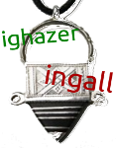
La palmeraie d’In Gall (Niger)
Ibrahim Alanga, Laurent Jarry - janvier 2016
Résumé
La palmeraie d’In Gall est l’une des plus septentrionales des plaines sahéliennes, et renferme un trésor, une datte molle impossible dit-on, à produire dans d’autres régions. Ces jardins et palmiers ont une histoire, que l’on tente ici d’éclaircir, où les stratégies foncières sont très dynamiques, en réponse à la manne que pourrait amener une datte d’excellence. Cette ville isolée, oubliée, évitée même par la route de l’uranium, pourrait ainsi se revitaliser dans une région ou l’insécurité annihile beaucoup d’efforts.
Les données recueillies font le point sur l’organisation de la palmeraie et sa dynamique, sans omettre l’important savoir-faire des phoeniciculteurs Issawaghen, inégalé en région sahélienne. On y décrit les variétés de datte, les techniques et une florule est également esquissée.
Mots clés : In Gall, Palmeraie, Dattier, Niger

La petite ville d'In Gall n'est pas un paradis oublié, c'est une de ces contrées éloignée de presque tout, qui pourtant souhaite comme nous tous vivre et s'épanouir. A travers cet article nous souhaitons participer à son émancipation, mais aussi à la sauvegarde de son identité qui a traversé les 6 derniers siècles.

La ville d’In Gall
In Gall est l'une des palmeraies les plus septentrionales des plaines sahéliennes d'Afrique de l'ouest, qui court le long d'un Oued (kori en Haoussa). Le nom d'In Gall viendrait de "in guéné" qui signifie "le voici". Plusieurs origines sont possibles selon les traditions orales :
- la terre qui reçoit les palmiers dattiers qui fonda la ville d'In Gall, la voici !
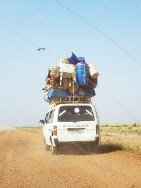
- la plaine était réputée pour ses lapins et lors d'une chasse, les gens s'écriaient, "in guéné, in guéné".

Pour aller à In Gall
Photo 1:Taxi brousse en route pour In Gall
Vous avez le taxi brousse en partance de l'auto gare d'Agadez. Deux voitures par jour (cinq en période de cure salée) mais on y met pas mal de chose ! (photo 1)
In-Gall est située dans la Région d‘Agadez, reliée par une route goudronnée (ou pas selon les années !) à 160 km à l’ouest de la ville d'Agadez. Cette petite ville de 7000 habitants (recensement 2001) est à la confluence des sables du sud (Tadarast) et des argiles du Nord (Ighazer). La ville est située à la pointe ouest des falaises de Tiguidit qui marquent cette séparation géologique. C'est le lieu de la plus grande transhumance du Niger dite « cure salée » qui voit chaque année, durant la saison des pluies, d’immenses troupeaux remonter vers les pâturages et sources salés du nord d’In Gall, sur les argiles de l’Ighazer.

La ville et son milieu
Son territoire communal, grand comme le Togo, est limité au nord par la frontière algérienne et le passage d’Assamaka, à l'est par les contreforts de l'Aïr, au sud par le plateau de la Tadarast et à l'ouest englobe une partie des plaines de l'Azawagh. In Gall se trouve à l'intermédiaire de ces nombreux territoires qui firent sa renommée passée. C’est une commune rurale avec un maire élu, qui regroupe l’essentiel des administrations : centre de santé, agent de l’environnement, de l’agriculture, de l'élevage, poste de téléphone, relais hertzien, gendarmerie, unités sahariennes, etc. Un groupe électrogène éclaire une partie de la ville depuis 2003 au gré des arrivages de fioul.
Les Issawaghen, qui peuplent le village ancien, constituent un îlot de population sédentaire au milieu d’immenses contrées aux paysages uniformes, où paissent les troupeaux des Touareg et des Peulh. Ils ont une langue très spécifique, la Tasawaq, qui possède un fond Songhaï et un lexique Tamasheq et Arabe. La ville de In Gall ne peut être détachée de son faubourg Tegidda n'Tesoumt, village situé à 80 km au Nord de la ville et siège de l'extraction du sel, qui est avec les dattes, l’une des deux ressources principales de sa population. Une partie des villageois d'In Gall séjourne sur place plusieurs mois de l'année.
La palmeraie d’In Gall s’est développée autour de l'oued qui passe à proximité du village. La ville est divisée en quartiers dont les plus anciens sont Agajirbéré, Akalal, Imusan et Tama Henen. Les dattes qu’elle produit sont les plus cotées tant sur les marchés de la Région d’Agadez que sur l’ensemble du territoire national. C'est une variété « molle », Almadeina, très sucrée qui proviendrait de Médine. Leur vente est satisfaisante même si la production a beaucoup baissé ces dernières années suite aux faibles précipitations. Les Issawaghen, commerçants, sauniers ou artisans consacrent néanmoins de plus en plus de terres au maraîchage. Les cultures de céréales ou de légumes irriguées sont de plus en plus pratiquées dans ces jardins.
La palmeraie est l’une des dernières situées à une telle latitude en plaine, qui survit uniquement grâce aux eaux de pluies de juillet à septembre. Elle est ainsi confrontée seule aux aléas climatiques et anthropiques, qui l’assaillent, mais aussi durement touchée économiquement par l’indifférence des ingénieurs du génie civil, qui firent passer la grande voie économique Tahoua-Arlit (dite route de l’uranium) 60 km plus au sud !

Les jardins
Au-delà des jardins, c'est le palmier dattier qui a toujours l'attention des jardiniers phoeniciculteurs. Même si le maraîchage tend à se développer, il reste encore marginal dans l'économie de la palmeraie malgré un réel potentiel, si tant est que les pluies le permette, car la priorité de l'usage de l'eau est pour les dattiers.
A proximité d’In Gall, les jardins d'Aboraq ont développé une originalité dans leurs modes de cultures, autour des cucurbitacées, entre nomadisme et sédentarité.

Les données recueillies
Les données du tableau 1 sont issues des connaissances d'un autochtone vivant sur place, et d'un allochtone ayant vécu trois années dans la petite ville.
A partir de l'outil Google Maps en juin 2015, nous pouvons obtenir les données du tableau suivant : le calcul des "surfaces utilisées" est fonction d'un pourcentage subjectif que nous définissons en fonction de nos connaissances de terrain, le comptage des dattiers mériterait une vérification de terrain plus précise, surtout dans les quartiers où ils sont les plus nombreux.

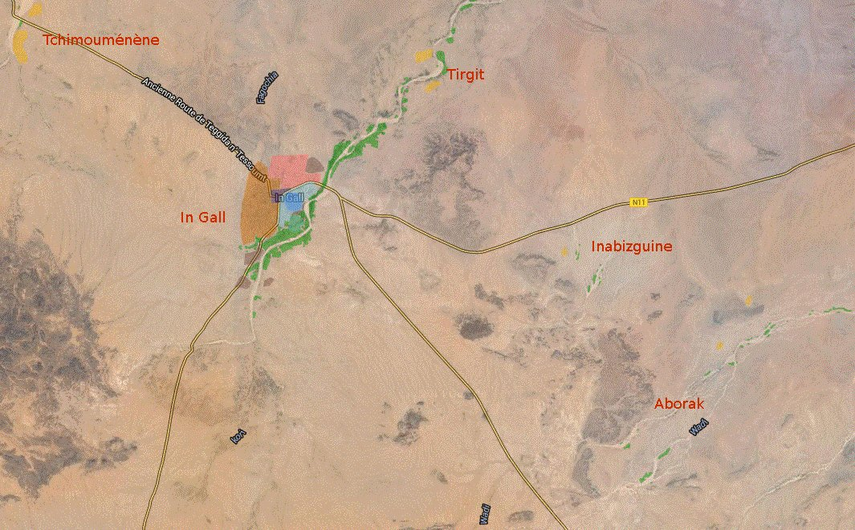
Carte 1 : Positionnement des villages autour d’In Gall (Google Maps)
Légende : en vert les jardins, les autres couleurs représentent les quartiers urbains

Tableau 1 : Sociologie et activités des quartiers de jardins d’In Gall
* Isheriffen, Inussufan, Inemegrawen et Imesdraghen composent la communauté Issawaghen
Quartier | Toponymie | Population | Activités principale | Coopérative | Epoque
Ebrik |  | Ighawellen | maraîchage |  | 1980-1990
Senasserouf | pour les chérifs | Isheriffen* | maraîchage | Yarda | vers 1950
Akalel |  | Inussufan* | maraîchage | Akalel | ancien
Agajirbéré | grande cour / grand mur | Inemegrawen* | abandonné |  | ancien
Kuzara |  | Inemegrawen* | abandonné |  | ancien
Tansamane | abreuvoir | Inemegrawen* | jeunes dattiers, maraîchage | Akourkoukoye, Talharma | vers 1960
Imusan | eau salée / mauvaise |  | jeunes dattiers, maraîchage |  | 1er créé - XVIè siècle
Korey Foutou |  | Imesdraghen* | jeunes dattiers, maraichage |  | ancien
Bandan Ifirgan | le jardin de derrière | Imesdraghen* | grands dattiers |  | vers 1960
Tama Henen |  | Imesdraghen* | presque abandonné | Akourkoukoye | 1er créé - 16è
Ghyia |  | Inussufan* | grands dattiers, maraîchage | Tangal | ancien
Tirgit |  | Igdalen Kel Tofey | jeunes et grands dattiers |  | 1970-1980
Hadahada | joindre | Inussufan* | jeunes et grands dattiers, maraîchage | Tangal | vers 1970
Inabizguine | aebizguine "salvadora persica" | Igdalen de Tirgit | maraîchage |  | 2010
Kerneche |  | Ibuctutane | maraîchage |  | 1980-1990
Aboraq | arbuste "Balanites aegyptiaca" | Ibucbutane, Igdalen | maraîchage |  | 1980-1990
Tchimouménène | "belles filles" en tamasheq | Kel Fadey | rien |  | 1980-1990

Carte 2 : Situation des quartiers de jardins de la palmeraie d’In Gall
Lien permanent Google Maps : https://www.google.com/maps/d/embed?mid=zYkOQM614Zs0.kdPky5fQ_LJI
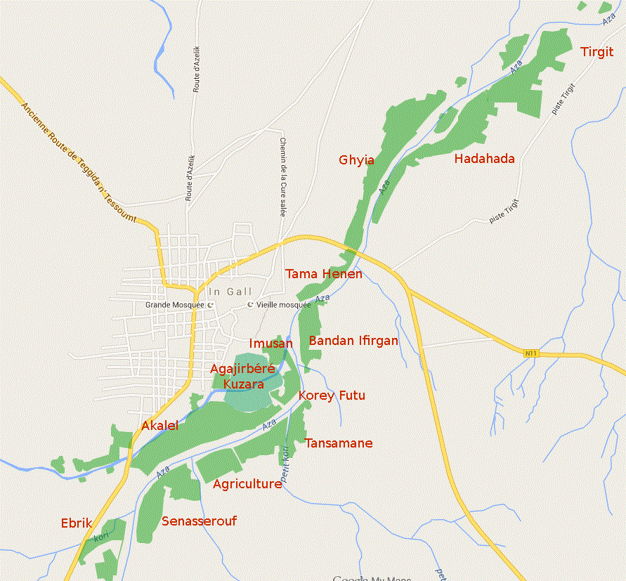

Tableau 2 : Données quantitative par quartiers de jardins en 2015
Quartiers | nombre de jardin | Surface totale (ha) | % d'utilisation | Surface cultivée (ha) | Surface de maraîchage / nbr de jardins | surface moyenne de jardin (ha) | nbr de dattier | dattier par ha cultivé
Ebrik | 34 | 11,7 | 10 | 1 | 1,7 / 4 | 0,34 | 17 | 17
Senasserouf | 21 | 9 | 25 | 2,25 | 0,9 / 6 | 0,43 | 30 | 13
Agriculture | 1 | 4,15 | 15 | 0,62 | 0 / 0 | 4,15 | 25 | 40
Akalel | 58 | 18,1 | 30 | 5,43 | 2,5 / 13 | 0,31 | 50 | 9
Agajirbéré / Kuzara* * | - | 10,8 | - |  | - | - | - | -
Tansamane | 34 | 8 | 30 | 2,4 | 1,1 / 8 | 0,23 | 120 | 51
Korey Futu / Imusan | 22 | 4,6 | 40 | 1,84 | 0,2 / 2 | 0.21 | 120 | 65
Bandan Ifirgan | 25 | 4,8 | 80 | 3,84 | 0,2 / 2 | 0,22 | 350 | 91
Tama Henen | 14 | 3,2 | 30 | 0,96 | 0 / 0 | 0.23 | 50 | 50
Ghyia | 71 | 15 | 60 | 9 | 0,8 / 10 | 0,21 | 600 | 66
Hadahada | 38 | 13,6 | 40 | 5,44 | 0 / 0 | 0,36 | 310 | 57
Tirgit | 41 | 14,5 | 50 | 7.3 | 0 / 0 | 0,35 | 690 | 94
Tirgit jardins isolés | 43 | 20,5 | 30 | 6,15 | 0 / 0 | 0,47 | 170 | 28
Total In Gall | 401 | 137,9 | 33,5 | 46,2 | 7,4 / 45 | 0,34 | 2 362 | 51
Zone d'Aboraq | 98 | 20,2 | 20 | 4 | 4 / nc | 0,20 | - | -
Tchimouménène | 11 | 2,1 | - | - | - | 0,19 | - | -
*quartiers de jardins disparus

La palmeraie d'In Gall
Les jardins d'In Gall se dessinent le long de l'oued Tchin Akawaten, venant des reliefs d'In Kakan au sud-ouest de la ville et s'allongeant vers les plaines de l'Ighazer au nord-est. Cet oued, ou kori en langue haoussa, est l'un des derniers qui descend de l'extrémité ouest des falaises de Tiguidit vers la plaine. La palmeraie s'étend donc sur des terrains géologiquement très tourmentés, passant des grès aux argiles de différentes couleurs.
Le bassin versant qui alimente le kori d'In Gall jusqu'aux jardins de Ghiya et Tirgit est d'environ 67 km². Si l'on considère une pluviométrie moyenne de 200 mm, cela représente une quantité d'eau totale d'environ 12 200 m3 venant par gros orages. Une grande partie de cette eau n'alimentera pas la nappe phréatique des jardins, ruisselant au-delà de Tirgit.
La nappe phréatique n'a pas la même capacité tout au long du kori. Si elle semble avoir à peu près la même épaisseur, de 4 à 5 mètres, par contre son débit semble beaucoup plus important en amont qu'en aval, sans doute dû à une largeur de nappe beaucoup plus élevée en amont (de 300 à 400 mètres), qu'en aval (de 200 à 300 mètres de large). En amont elle est profonde, supérieure à 10 mètres, mais avec un débit suffisant pour le maraîchage (jusqu'à 5 buses de remplies par jour). En aval, elle est proche de la surface mais en quantité limitée ne permettant pas de recharger les puits à plus de 2 ou 3 buses par jour. Cette nappe n'en reste pas moins fragile et, même s'il y a de plus en plus de motopompes à In Gall, l'usage de cette technique d'exhaure devrait être limitée pour laisser la nappe se recharger.
D'amont en aval, les quartiers de jardins sont : Ebrik, Senasserouf, Akalel, Tansamane, Korey Futu, Imusan, Bandan Ifirgan, Tama Henen, Ghyia, Hadahada et Tirgit. 363 jardins identifiables par une haie de Prosopis composent la palmeraie qui s'étend sur près de 5 km le long du kori. 43 autres jardins isolés se dispersent en aval de la palmeraie sur une distance équivalente. En 1975, 150 parcelles étaient recensées, ce qui représente une forte augmentation en 40 ans. Nous verrons plus loin que derrière cette augmentation se cachent diverses stratégies de réserve foncière et que toutes ces parcelles sont loin d'être utilisées.
La palmeraie a une surface totale de près de 120 hectares. La surface moyenne des jardins d'In Gall est de 3 300 m², ce qui est largement inférieur aux jardins de l'Aïr qui ont une surface moyenne de 1 hectare (2 hectares à Tabelott en Aïr), mais ces derniers ont des périodes de jachère qui ne sont pas pratiquées à In Gall, car la culture première est le dattier qui ne nécessite pas de rotation. Les quartiers anciens sont par ailleurs plus petits que cette moyenne, avec environ 2000 m² de surface, ils sont aussi traditionnellement consacrés à la culture du dattier, excepté le cas d’Akalel qui, par suite de la baisse de la nappe phréatique, a perdu ses dattiers et se consacre désormais au maraîchage. En dehors d'In Gall les jardins sont aussi plus petits, environ 2 000 m², la difficulté ici est que les koris ont une petite nappe phréatique qui limite grandement les possibilités de cultures dans ces jardins, situation identique aux Monts Bagzanes qui ont une surface moyenne de 2 500 m².
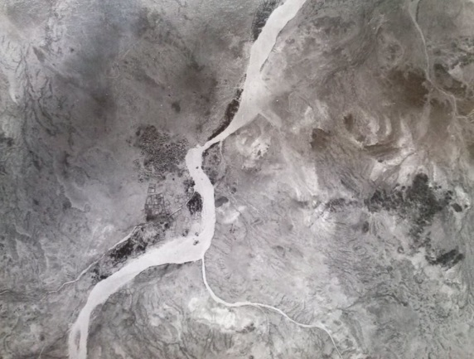
Photo 2: Vue aérienne d’In Gall en 1954 - IGN
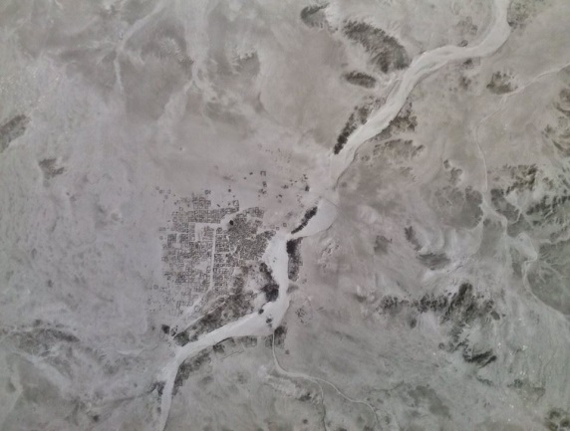
Photo 3: Vue aérienne d’In Gall en 1980 – IGN

Les quartiers de jardins
La palmeraie est découpée en quartier de jardins continus, qui ont pour la plupart des chefs : ceux-ci sont plus des personnages charismatiques qu'issus d'une décision commune. Ils possèdent aussi une ou plusieurs coopératives, reste des projets de développement qui obligent les jardiniers à une structuration à l'européenne, oubliant un peu les usages traditionnels. Toutefois, dans les années 90, une association avec la volonté de réunir tous les jardiniers, a été créée par de jeunes gens éduqués voulant promouvoir la sauvegarde de la palmeraie. Elle prit le nom de la datte référence pour les gens d'In Gall, Almadeina. Elle fait encore référence dans la petite ville pour avoir permis nombre de projets.

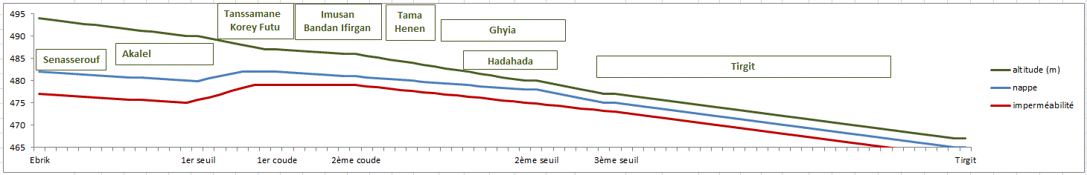Figure 1: profil du kori et de la nappe phréatique d’amont en aval

L'ensemble des jardins est propriété des Issawaghen (tableau 1) même si quelques-uns appartiennent à des Arabes ou des Touareg qui néanmoins les font entretenir par les Issawaghen. Seuls les quartiers aux deux extrêmes de la palmeraie sont possédés par d'autres groupes, les Touareg Ighawellen pour Ebrik, et les Igdalen pour Tirgit.
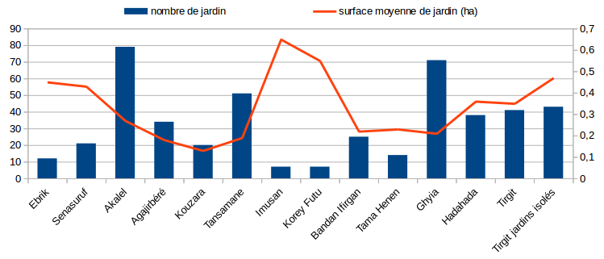
Figure 2: nombre et surface moyenne par quartiers de jardins

Ebrik
Cet ensemble de jardin est l'un des plus petits, il est aussi récent (fin du 20ème siècle) et est propriété des habitants du quartier d'habitation du même nom à proximité. Ce sont des Ighawellen, Touaregs du groupement des Kel Fadey, qui se sont sédentarisés depuis les sécheresses des années 70 et n'ont pas une grande habitude du jardinage. Ces jardins sont plus une réserve foncière qu'une rente, mais marquent déjà un début de stratégie des nomades vis à vis des évolutions climatiques.
5 hectares composent ce quartier, dont quelques-uns des jardins sont épars. L'ensemble de cette surface est très peu utilisée, notamment du fait que la ressource en eau y est assez profonde (10 à 15 mètres). Néanmoins, ils possèdent tous un puits, même si aucun moyen d'exhaure autre que les bras n'est disponible. Seuls trois jardins sont convenablement cultivés sur 1,7 hectare.

Senasserouf
Ce quartier de jardin date des années 50. On en repère les premiers tracés sur la photo aérienne de 1954. Son toponyme signale qu'il est pour des Isheriffen. 5 à 6 jardins sont bien entretenus pour le maraîchage. Il y a très peu de dattiers du fait de l'éloignement de la nappe phréatique, mais presque tous ces jardins ont un puit cimenté. Une partie de la production maraîchère est destinée au marché d'In Gall.

Le jardin de l'agriculture
Ce jardin de 4 ha est le plus grand que l'on trouve à In Gall. Faute de financement et de motivation de l'Etat pour l'entretenir, il est quasiment dépourvu d'activité ; seuls 25 dattiers sont plantés et ont du mal à croître. La densité de dattiers d'une partie, cultivée de façon moderne, est de 40 stipes à l'hectare, légèrement inférieure aux parties de culture traditionnelle de 65 dattiers à l'hectare.

Akalel
Il se situe entre le grand kori rive gauche et le petit kori. On distingue encore çà et là quelques restes de grands dattiers, signalant qu'il y en avait auparavant dans ces jardins. La nappe phréatique a nettement baissé et se trouve à environ 10 mètres de profondeur, ce qui reste une des causes principales de la disparition des dattiers. Une partie même de ces jardins au niveau du seuil a été ensablée, ce qui participe également à l'abandon de plusieurs jardins. La partie aval de ce quartier retrouve des niveaux d'eau plus raisonnables (< à 5 mètres en saison des pluies), d'où la présence de jeunes dattiers qui sont de nouveau plantés, en gagnant du terrain sur le kori.
C'est le plus vaste quartier en surface, on y pratique surtout le maraîchage avec notamment 15 jardins mis en culture chaque année, représentant environ 3 ha. Même si l'eau est profonde, elle est disponible en bonne quantité avec des moyens d'exhaure, essentiellement l'âne (il faut 3 à 4 ânes pour un jardin). Ce maraîchage alimente le marché local en légumes surtout de septembre à mars.
Un seuil d'épandage en gabion, qui devait permettre une meilleure recharge de la nappe phréatique, a été achevé en 2000 par l'association Almadeina, mais aucune amélioration dans la recharge de la nappe n'a été observée ! Pire, l'ouvrage, trop haut, a été contourné des deux côtés plusieurs années de suite par les déferlantes d'eaux, ensablant un peu plus des jardins. En 2010 les habitants ont retiré un niveau de gabion pour recentrer les déferlantes, ce qui semble avoir été opportun.

Agajirbéré et Kuzara
C'est sans doute l'un des quartiers les plus anciens d'In Gall. Agajirbéré est aujourd'hui en partie couvert d'habitations qui forment une extension du vieux village. Ce sont les propriétaires de ces jardins devenus improductifs sans doute par manque d'eau, qui construisirent des habitations plutôt que d'abandonner leurs parcelles. Kuzara est aujourd'hui complétement improductif, à cause de l'ensablement qui a déplacé le kori. Il était parsemé de grands dattiers et il en reste encore quelques traces çà et là. Aujourd'hui le sol y est très compacté et improductif. Les sécheresses des années 70, souvent citées comme responsable de la disparition de ces jardins, ne sont sûrement pas les seules. En effet l'ensablement et la mise à nu de terrain argileux contribuent tout aussi fortement à la "stérilisation" des quartiers de jardins. Une partie de Kuzara est aujourd’hui comprise dans Akalel.

Tansamane
On y pratique surtout du maraîchage entre des jeunes plantations de dattiers. La partie proche du kori possédait encore de grands dattiers au début des années 2000 mais, là encore, le kori et son seuil d'épandage dirigèrent les flots sur cette partie rive droite de Tansamane, emportant encore un peu plus les jardins. Tardivement, des berges de gabions ont été construites, le seuil rabaissé, répartissant la fougue de l'oued sur plus de largeur.
En 1970, Edmond Bernus note que ce quartier est implanté sur les 2 rives du grand kori. En 1954 la rive droite est une zone d'épanchement du kori et on remarque qu'il y a quelques jardins au milieu de ce kori et sur la rive gauche. Il est donc très probable que ce quartier fut à l'origine sur la rive gauche, l'ensablement obligeant les jardiniers à s'installer sur la rive droite. Vers 1980 de grandes crues ont arraché une partie des jardins rive droite, qui sont aujourd'hui reconquit sur le kori, et qui furent de nouveau menacés après la construction du seuil d'épandage en amont, puis finalement protégés par des gabions.
De plus, on constate actuellement que le petit kori venant de la montagne Awalawel semble se renforcer d'année en année. La construction de la route bitumée avait considérablement réduit le flot de ce petit kori, mais il semble que 30 ans après ce dernier se renforce, ce qui nécessitera prochainement des aménagements de gabions pour protéger les jardins.
Une partie de ce quartier est de nouveau sur la rive gauche, le long des quartiers Imusan et Korey Futu reprenant ainsi des us antérieurs sur le positionnement de ce quartier. Tanssamane redéveloppe des jardins avec de jeunes plantations, peut être en relation avec l'arrêt de l'ensablement de cette rive et un kori mieux maîtrisé, si cela est possible !

Korey Futu et Imusan
Ce sont, selon les populations, les premiers quartiers de jardins d'In Gall. La partie la plus en amont, Korey Futu, au niveau du coude du kori, a été ensablée et il devient difficile d'y mener des cultures. La partie aval, Imusan, est en partie surélevée par rapport au kori, les grands dattiers ont donc du mal à atteindre la nappe d'eau. Les jardiniers entretiennent essentiellement des jeunes dattiers et quelques cultures maraîchères (courges, piment, etc.) destinées à la consommation familiale. Imusan signifie "eau mauvaise" car autrefois ces lieux étaient touchés par "l'eau pourrie", une eau sans doute salée ou natronée qui semble avoir rendu la production de dattier impossible. Depuis 15 ans la zone semble de nouveau favorable au développement des dattiers.
Dans la partie de Korey Futu on peut noter la présence d'un jardin qui est en dessous du niveau du kori, fait remarquable qui permet de matérialiser l'ensablement de cette partie de la palmeraie. Ce fait nous rappelle également que tout au long des siècles les sables s'accumulent dans le kori, et on doit imaginer qu'il y a 5 ou 6 siècles, à la plantation des premiers dattiers, il y avait vraisemblablement une dynamique d'occupation des berges et d'écoulement très différente d'aujourd'hui.
Korey Futu et Imusan ont des surfaces moyennes de jardins élevées, ce qui ne correspond pas avec les caractéristiques des quartiers anciens dont le surface moyenne est réduite. Ceci peut s'expliquer par le fait que ces jardins ont eu de forts remaniements dans leur structure foncière et au niveau des propriétaires.
Entre les quartiers Imusan et Agajirbéré, on note une zone dénommée Matemateo, que l'on voit mentionnée dans les dessins de Edmond et Suzanne Bernus.

Bandan Ifirgan
Avec Ghyia, ce quartier possède le plus grand nombre de dattiers dépassant les 5 mètres. Le couvert végétal y est même très dense, voire trop dense pour y mener des activités maraîchères. De nouvelles plantations de jeunes dattiers gagnent encore sur le kori. Ce quartier est investi dans les années 60 ou 50. Il gagne continuellement des m² sur le kori repoussant ce dernier vers le village. C'est la plus forte densité de dattiers que l'on trouve à In Gall, sur des parcelles qui sont petites (environ 2 000 m²). Il a ainsi toutes les caractéristiques d'un quartier de jardins qui serait très ancien, bien que les jardiniers ne le considèrent pas comme tel.
On retrouve également comme à Tanssamane une partie de ce quartier qui correspond à des anciens jardins de Tama Henen sur la rive opposée. On peut ainsi supposer qu'au fil des siècles les mêmes phénomènes de création-disparition des jardins se sont produits au grès des vicissitudes du kori. Les photos aériennes de 1954 peuvent suggérer qu'une partie de ces jardins originaux aient été emportée par une crue, car il restait dans le kori quelques dattiers. En 1980 une partie de ce quartier a disparu et depuis, les jardiniers regagnent quelques mètres sur le kori.
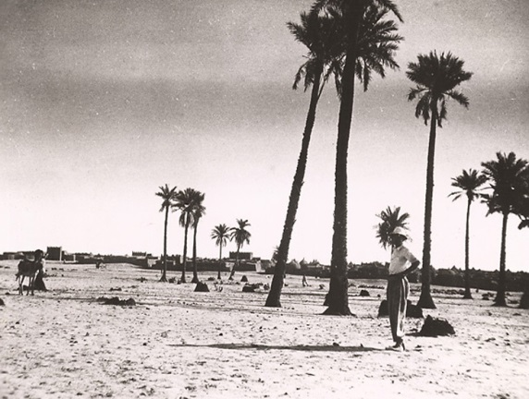
Photo 4: Quartier de jardin d’Imusan en 1956 - Leroux

Tama Henen
Ce quartier est complétement envahi par le Prosopis et "l'eau pourrie" qui arrive d’Imusan, se déplaçant donc lentement le long de la rive gauche du kori. Quelques grands dattiers résistent, presque aucune culture ne subsiste, sauf du côté de la route où les jardins gagnent récemment du terrain sur le kori. C'est un des plus vieux quartiers de jardins qui semblaient encore vivace dans les années 80. Aujourd'hui un regain d'activité semble se dessiner dans les jardins proches de la route.

Ghiya
C’est le quartier qui possède le plus de dattiers. L'eau y est très peu profonde surtout en saison des pluies où elle affleure presque. Peu de culture maraîchère y sont développées, le dattier accaparant toute l'attention du jardinier, car un jardin avec une dizaine de dattiers produit un revenu annuel suffisant pour toute une famille. Très peu de moyens d'exhaure sont présents dans ce quartier où l'eau affleure, surtout dans sa partie ancienne.
Dans les années 80 le quartier s'est étendu vers le nord où la nappe d'eau rend beaucoup moins puis, également vers le sud avec de nouveaux jardins qui se sont installés à la faveur de l'ensablement de cette rive, et offrant un bon débit d'eau à quelques mètres de profondeur. Deux seuils d'épandage construits par l'Etat nigérien ont été réalisés en ciment en 2004 en aval de ce quartier, mais cela ne semble pas très efficace.

Hadahada
Ce quartier s'est développé sur la rive opposée de Ghiya, il a émergé dans les années 60-70 sur une partie située quelques mètres plus haut que le kori. Il possède de grands dattiers avec une densité assez moyenne. En aval sur cette rive droite, de grands jardins avec d’importantes plantations de dattiers se développent ces dernières années. Notons qu'en 2003 l'association Almadeina a mené un projet de plantation de 2000 dattiers dont une partie se trouve ici. En amont de ce quartier, les jardiniers gagnent encore sur le kori, réduisant fortement sa largeur et accélérant d'autant les écoulements orageux et les dégradations qui vont avec.

Tirgit
Ce quartier porte le nom du village à proximité dont sont issus les propriétaires. Il se situe sur les 2 rives, même si la rive droite est la plus développée. Ce sont des Igdalen, en partie sédentarisés depuis les années 80, qui ont surtout développé des plantations de dattiers. Ces plantations sont très rectilignes et très denses, ce qui dénote une volonté d'exploitation industrielle du dattier. La densité de dattiers y est d'ailleurs la plus élevée de la palmeraie. Ce quartier semble aujourd'hui très dynamique, essentiellement en raison de la proximité de la nappe phréatique.
Plus en aval, des jardins isolés sont délimités, même si ces derniers apparaissent plutôt comme des réserves foncières, ils représentent quand même une surface de 18 ha, où le dattier est aussi présent.

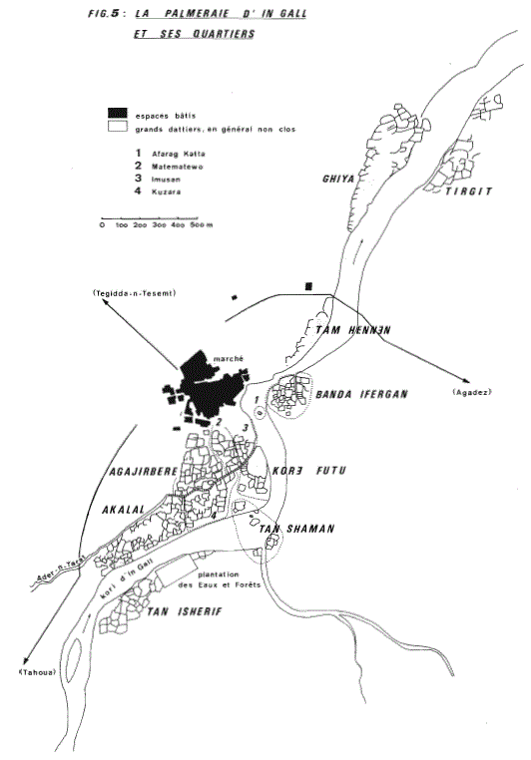
Figure 3: Cartographie de la palmeraie selon E. Bernus 1972

L'économie des jardins
Posséder un dattier à In Gall est la certitude d’un revenu annualisé loin d’être anecdotique, surtout si celui-ci est en âge de produire une récolte. En effet un très bon dattier peut fournir à lui seul 10 cartons de 15 kg de dattes soit 150 kg. Un dattier peut apporter de nos jours 100 000 Fcfa à son propriétaire (environ 1 €/kg). Ainsi une dizaine de grands dattiers peut suffire à subvenir aux besoins d'une famille. Les 500 grands dattiers de la palmeraie pourraient ainsi rapporter de 50 000 à 75 000 € à la petite ville, soit 35 à 50 millions de Fcfa.
Le maraîchage se développe mais son facteur limitant est le marché. La présence d'administrations en nombre permet de trouver un exutoire intéressant, les fonctionnaires ayant des revenus stables tout au long de l'année. De même les habitudes alimentaires ont besoin d'évoluer pour consommer un peu plus de produits frais. Si les jeunes sont plutôt friands de légumes, il n'en est pas de même des anciens, pour lesquels la pâte de mil est toujours un régal ! Ainsi l'eau et le marché sont les deux facteurs limitant des productions maraîchères à In Gall ; certains l'ont bien compris, développant ces activités lorsque les prix sont hauts, ou exportant leur production sur Agadez.
La période de culture maraîchère s'étend de septembre à mars. On recense une cinquantaine de jardins/jardiniers qui cultivent des légumes et des condiments, sur une surface d'environ 7,6 hectares, soit 1 500 m² par jardin-jardinier en moyenne. Les jardins les plus structurés cultivent toute leur surface et irriguent avec un exhaure animal, généralement l'âne et seulement dans le quartier Akalel. Même s'il existe de plus en plus de motopompes, leur usage est plutôt à limiter compte tenu de la fragilité de la nappe phréatique. L'exhaure est donc le plus souvent manuel avec une puisette, ce qui rend le travail pénible et demande une grande assiduité. Les surfaces mises en culture chaque année dépendent de la quantité d'eau tombée en saison des pluies. Ainsi les jardiniers savent très bien faire l'adéquation entre la quantité d'eau disponible et la surface qu'il est possible de mettre en culture chaque année.
Enfin parmi les dattiers, certains y parsèment quelques condiments généralement destinés à l'usage familial - une agriculture vivrière qui n'est pas anodine - on y retrouve également des plantes à vocation médicinale comme le Moringa, mais aussi et surtout des oignons.

Esquisse historique
Ce seraient des Isheriffen qui plantèrent les premiers dattiers à In Gall au début du XVIè siècle puisque la tradition orale rapporte toujours que la terre d'In Gall a été achetée au Sultan d'Agadez, et se mirent ainsi sous sa protection. A la suite de la destruction d'Azelik, les groupes Imesdraghen et Inussufan non soumis se mixèrent peu à peu avec les Isheriffen et les Inemegrawen venus de la brousse, formant ainsi la communauté des Issawaghen. Les quartiers de jardins ont encore gardé une trace de ces groupements, même si les limites sont de moins en moins marquées du fait des mariages et des héritages au sein de cette communauté.
Les Isheriffen sont présents dans plusieurs quartiers anciens comme Akalel, Banda Ifirgan, Tama Henen. La répartition des groupes Issawaghen est assez précise, même si les mariages l'effacent peu à peu :
- les Inussufan possèdent les quartiers les plus excentrés Akalel, Ghyia et Hadahada,
- les Inemegrawen possèdent ceux au sud du village Agajir béré, Kuzara et Tanssamane,
- les Imesdraghen possèdent ceux à l'est Korey Futu, Imusan, Bandan Ifirgan et Tama Henen.
Tous ces quartiers de jardins ont des caractéristiques voisines : une superficie moyenne basse - autour de 0,2 hectare - et une densité de dattiers importante, exception faite d'Akalel dont on a noté la perte de ses grands dattiers. Ils forment bien le cœur ancestral de la palmeraie sans qu'il soit aisé d'en différencier la chronologie.
On peut toutefois présumer que les Imesdraghen étaient privilégiés car ayant les terrains les plus proches du village. Tandis que les Inussufan furent cantonnés aux quartiers périphériques. Enfin les Inemegrawen, qui venaient de brousse étaient vraisemblablement "stationnés" dans le quartier d'habitation du même nom, Agajir béré, et devaient avoir à l'origine des activités proches de celles des nomades, occupant une sorte de caravansérail près du village. Ils développèrent ainsi leurs jardins à proximité, mais sans doute de façon plus tardive que les Imesdraghen.
Le XXè siècle allait marquer une forte évolution de la palmeraie en lien bien entendu avec le développement du village, la colonisation, les sécheresses et l'indépendance du Niger, par la formation de nouveaux quartiers de jardins.

Les jardins externes à la ville
Quartiers | Surface totale (ha) | % d'utilisation | Surface utilisée (ha) | nbr de jardin | surface moyenne (ha)
Aboraq | 20,2 | 20 | 4 | 98 | 0,20
Inabizguine | 2.7 | 20 | 0,7 | 23 | 0,12
Tchimouménène | 2,1 | - | - | 11 | 0,19

Tableau 3 : Données quantitative par quartiers de jardins en 2015

Aborak-Kernèche
A environ une dizaine de kilomètres d'In Gall au sud-est, des jardins s'étendent le long de l'oued issu du plateau gréseux de Togoshia, reste de falaise de Tiguidit à l'ouest de la route goudronnée. Deux branches amorcent ce kori au niveau de la route, qui se rejoignent avant les villages d'Aboraq et de Kernèche, distants d'environ 1km, composés de 17 et 10 constructions en banco. Les Igdalen et les Ibuctutane y sont les résidents principaux, ce sont des semi-nomades dont une partie se sédentarise ici, notamment lors des sécheresses.
On recense 98 jardins bien délimités qui composent un chapelet, avec une surface qui vaut bien un quartier de jardins d'In Gall. Une trentaine de jardins sont régulièrement travaillés sur environ 4 hectares. Le plus souvent ils sont regroupés autour de quelques zones plus favorables. La faible profondeur de la nappe phréatique autour de l'oued fait que son débit est faible d'où la nécessité pour les jardiniers de faire plusieurs puisards au sein d'un même jardin. Les cultures qui y sont pratiquées sont surtout les courges, melons et pastèques. Ces cultures sont commercialisées sur les marchés d'In Gall et même d'Agadez. Les jardins peuvent très rapidement évoluer d'une année à l'autre, voire complétement disparaître à la suite d'un oued ravageur qui redessine régulièrement les parcelles. Ainsi nombre de jardins ont déjà disparus pour se former ailleurs, mais rien ne dit qu'ils ne réapparaîtront pas un jour. De plus, les années ou la pluviométrie est très bonne ces jardins sont peu ou pas cultivés, indiquant bien le rôle de repli de ces jardins lors des sécheresses, les pasteurs nomades y trouvant ainsi leur subsistance.
Une trentaine de constructions, une quarantaine de jardins actifs, l'équation est tentante d'y voir un jardin productif et un en réserve foncière pour chaque construction. Même si cela n'est pas faux, la réalité est sans doute un peu plus complexe. Néanmoins la tendance à la sédentarisation est nette : en 2000 ce village ne comptait que quelques constructions en banco.

Inabizguine
Petit village composé de 5 constructions et une vingtaine de jardins près de l'ancienne route d'Agadez, au pied de la montagne Awalawel. Très peu de jardins sont exploités régulièrement. Ce sont des Igdalen de Tirgit qui à la suite de l'élection d'un nouveau chef de village ont marqué leur désaccord en allant s'installer en ces lieux peu favorables, au début des années 2000.

Tchimouménène
En 2000 il y a avait trois jardins délimités au niveau du village de Tchimouménène, près de l’école. On y trouvait quelques pieds de tomates et autres courges, cultures qui avaient été initiées par des programmes d'aide alimentaire, en relation avec la présence de l’école. Ils ont été vraisemblablement emportés par un oued d'hivernage, car on n'observe presque aucune haie ou clôture les protégeant des animaux divaguant.
En aval de la route de Tegidda n'Tessoumt, sur la rive gauche, on trouve un campement occupé par trois tentes en nattes typiques des Kel Fadey et 2 constructions en banco. A proximité deux jardins sont délimités sur 1 200 m². Si on y observe au moins un puisard, il est probable que ces jardins servent surtout d'enclos. Sur la rive opposée se développe une extension du village de Tchimouménène à l'écart de l’école et de l'autre côté de l'ancienne route. Plus en aval sur la rive droite, 6 jardins sont délimités avant que l'oued ne devienne un delta avec ses divagations, qui empêchent de nouvelles implantations de jardins.
Ces jardins ont plus une fonction de repli en cas de grande sécheresse comme à Aborak, avec les mêmes cultures même si elles sont beaucoup moins développées ici. Actuellement elles ont surtout une fonction d'enclos pour les animaux. Les Kel Fadey Imajeghen, dont une partie de la famille de l'Aménokal se situe dans ce village, ont très peu d'habitude de sédentarisation et encore moins de culture de la terre, au contraire des Igdalen d'Aborak ou de Tirgit.

Le déplacement de la palmeraie … et les usages de la terre
Si l'on enlève les 18 ha de jardins isolés à l'aval de la palmeraie, la surface totale de terre potentiellement cultivable serait d'environ 120 hectares. Néanmoins, ces surfaces ne sont pas utilisées de la même façon au sein de la palmeraie d'In Gall, eu égard aux conditions hydrologiques locales. D'amont en aval de la palmeraie, la nappe phréatique se rapproche de la surface et ainsi favorise la culture du dattier qui a besoin d'être les pieds dans l'eau. Les activités maraîchères se développent donc plutôt en amont où l'eau est profonde (> à 10 mètres) mais disponible en assez grande quantité pour cette activité. Alors qu'en aval, même si l'eau est proche de la surface, elle n'est pas présente en grande quantité et limitera les activités maraîchères.
La culture des dattiers tend donc à se développer plus facilement en aval du village, ou l'arrosage n'est pas nécessaire lorsque les dattiers sont grands. Mais les phoeniciculteurs d'In Gall résistent et ont appris à arroser leur dattier. Ainsi de jeunes plantations se développent dans les quartiers historiques qui paraissent reprendre de la vigueur, peut être grâce à un cours d'eau mieux sécurisé. Egalement de grandes plantations se développent dans les quartiers de Hadahada et Tirgit selon un modèle plus industriel.
A l'évidence il y a plus de jardins que de jardiniers à In Gall, dont beaucoup ne sont que des réserves foncières qui ont plusieurs buts. D'abord les vissicitudes du kori nécessitent de ne pas mettre tous ces œufs dans le même panier. Si le kori emporte votre jardin, il vous faut avoir une alternative disponible. Ensuite la gestion de la famille et des héritages qui nécessite de pouvoir être en mesure de contenter tous les enfants de façon satisfaisante et ainsi asseoir sa retraite !
Les surfaces moyennes des jardins sont très petites par rapport aux jardins de l'Aïr. Cela s'explique évidemment par la disponibilité de la ressource en eau et l'étendue de la nappe phréatique, mais aussi par la culture privilégiée du dattier avant toutes autres cultures. Sur ces jardins, seulement une quarantaine d'hectares seraient utilisés en phoeniciculture (de Tansamane à Tirgit), et tout au plus 7 hectares en maraîchage à vocation commerciale. On notera également que beaucoup d'autres jardins, environ 4 ha, ont une activité maraîchère de type vivrière sur des surfaces extrêmement réduites.
Le foncier bâti devenant rare, notamment pour les gens d'In Gall, il y a une tendance à délimiter des jardins qui sont en fait une opportunité pour construire une habitation, comme dans l'ancien quartier Kuzara ou sur les rives droites du kori, généralement dépourvues d'habitation. Ceci visant à éviter les règles administratives.
A chaque saison des pluies la dynamique d'écoulement de l'oued est différente. Ainsi au fil des ans des parties de jardins sont arasées par l'oued sur une rive, laissant une autre partie libre sur la rive opposée. Les jardiniers profitent alors pour agrandir leur jardin au détriment de l'oued qui ne peut plus s'épandre, ce qui limite l'infiltration des eaux par une vitesse d'écoulement supérieure. Si, à In Gall, la dynamique du kori est relativement stable d'une année sur l'autre, ce n'est pas le cas sur les koris d’Aborak et de Tchimouménène en redécoupage permanent.
Aux abords de la palmeraie, des stratégies de pré sédentarisation des nomades se mettent en place avec la délimitation de jardins, souvent isolés le long d'un petit kori. Cela permet aux pasteurs nomades d'avoir quelques moyens de subsistance lors des grandes sécheresses, par une culture originale de cucurbitacées (courges, pastèques, melons, etc.). Cette tendance se renforce continuellement et le développement de petits villages en banco en lieu et place des tentes, en est un indice flagrant.

Le Palmier dattier
La tête au soleil les pieds dans l'eau, ce n'est pas seulement nos vacances, c'est aussi le milieu de prédilection des dattiers. Son origine Persane en fait un arbre étroitement lié aux religions monothéistes. Au Niger, il est de tous les évènements sociaux festifs (mariages, naissances) où l'on distribuera son fruit en remerciant les croyants venus réciter des prières collectives, mais aussi sous forme d'aumône pour les nécessiteux. Ou encore lors des fêtes comme le Bianou, le Mouloud ou l'on se pare de ses feuilles pour la grande parade.
Cet arbre à lui seul donne sa raison d'être à la ville d'In Gall. C'est grâce à lui que la petite ville a été fondée, il y a 5 siècles, par des Isheriffen venant ou revenant de la Mecque avec des rejets de dattiers. Pour trouver le meilleur site de développement de ces arbres, ils creusèrent des trous jusqu'à ce qu'ils trouvèrent le lieu qui convienne aux dattiers. Lorsqu'ils essayèrent d'en planter un à In Gall, il leur resta une partie de la terre du trou, qui leur signala que cette terre était bien aérée et convenait au dattier, les terres de toute la région étant argileuses. Ce serait ces mêmes Isheriffen qui achetèrent le lieu au Sultan d'Agadez, ce qui nous donne une date approximative de l'introduction du palmier dattier au XVI^{è} siècle. Mais compte tenu du développement déjà important du commerce transsaharien avant le X^{è} siècle, il est fort possible que le dattier soit déjà connu en Ighazer et peut être à Azelik plus au nord où des jardins aurait été identifiés autour du XI-XII^{è} siècle.
Le palmier est à première vue l'unique ressource des populations d'In Gall avec le sel de Teggida n'Tessoumt. Il leur fournira bien entendu ses dattes, les plus succulentes du pays dont la variété principale est Almadeina = "venant de Médine", mais aussi les palmes pour les nattes, le bois pour la construction.
A In Gall, la variété Almadeina est la fierté de ses habitants, datte à chaire molle très sucrée, il n'y pas d'équivalent au Niger et sans doute dans tout le Sahel. Pas d'équivalent non plus du savoir-faire des phoeniciculteurs, pour la sélection des variétés, qui pratiquent la plantation par rejet et la fécondation manuelle. On a encore peu d’explication sur la provenance de ce savoir-faire unique au Niger et digne des palmeraies maghrébines, à moins que ce soit les Isheriffen qui ramenèrent aussi ces techniques de leur pèlerinage à la Mecque.
Essentielle, son ombre offre à toutes les autres plantes un microclimat vital pour les cultures étagées des oasis, où les légumes sont protégés par les petits fruitiers, eux même protégés par les grands dattiers.

La culture du dattier à In Gall
La plantation des dattiers se fait la plupart du temps par décrochage d'un rejet du dattier dont on souhaite conserver le fruit, car ce rejet donnera exactement les mêmes dattes que le pied mère. Il est appelé "agulgul" et peu produire dès trois ans après sa plantation, mais plus sûrement cinq ans après. La technique de décrochage du rejet est délicate et se fait par des spécialistes, une quinzaine dans la palmeraie qui se font rémunérer pour ce travail, qui peut prendre une à deux heures selon la grosseur du rejet.
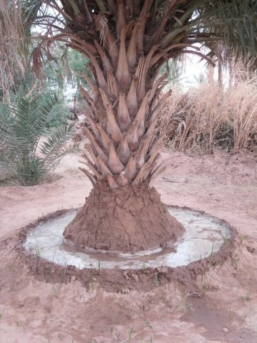
Photo 5: Arrosage du dattier et recouvrement des racines aériennes
Un jeune dattier qui a déjà produit peut être "déplacé", il est alors dit "tamagellet", c'est à dire qu'on peut le replanter à un autre endroit sans grand risque. Plus âgé, le risque de mortalité augmente mais certains le pratique néanmoins. Les anciens racontent souvent que sur un vieux dattier près à tomber, on lui coupe la tête et on le replante avec succès. Cette pratique ne se fait plus guère, sans doute à cause d'une réussite bien moindre. Car le savoir-faire des Isawaghen est aussi celui de l'arrosage, beaucoup en saison pluvieuse, moyennement en saison chaude. Après 10 ans, le dattier est à maturité, il est alors "tazey", le dattier en Tamasheq.
La fécondation manuelle est un moment important surtout pour la variété Almadeina qui ne se féconde pas autrement. Les fleurs du dattier mâle "amali", sont nouées avec celles du dattier femelle : c'est le mariage. Le chant qui accompagne cette technique remercie Dieu de les rendre fécond, à l'instar d'un jeune couple. Certains "amali" sont plus féconds que d'autres mais peuvent féconder toutes les variétés sans distinction, ils sont très peu nombreux à In Gall car un seul amali peut féconder des dizaines de tazey. Les "amali" sont choisis spécifiquement pour la fécondation de la variété Almadeina, car celle-ci requiet des pieds mâles bien spécifiques. Pour cela le jeune pied mâle sera testé une, voire deux années de suite, pour savoir s'il convient bien à la fécondation, selon la réussite de la production. La fécondation se fait en janvier-février durant la saison froide, mais n'aime pas les coups de vent qui dispersent trop le pollen.
La récolte et le séchage ensachage des dattes (photo 6 et 7).sont aussi des techniques spécifiques à In Gall. Alors que partout ailleurs au Niger on coupe le régime entier, à In Gall on égrène une à une les dattes mûres sur le régime. Elles sont ensuite mises à sécher pour les plus molles avant d'être ensacher dans des "abokal", sachets tressés avec des palmes de dattier, émerveillant même les oasiens maghrébins.
Très souvent, les jardiniers recouvrent de terre le pied des stipes de dattiers, dans le but de les protéger, recouvrant ainsi les racines aériennes du dattier. Ceci entraîne vraisemblablement une pousse en hauteur des dattiers et un cône de terre original au pied du dattier (photo 5 et 7).
Chanson chantée lors de la fécondation :
Allahou akbar Amali tazey
Amali tazey dan Karoua
Tighrey bismi rabana

Dieu est grand le mâle des dattiers
le mâle des dattiers pour augmenter
femelle dattier commence avec Dieu qui te protège
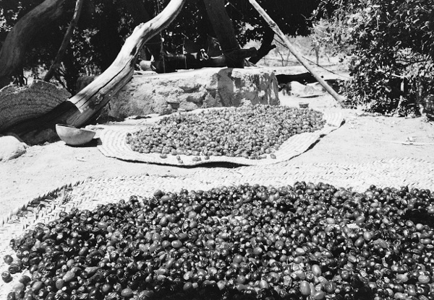
Photo 6: Séchage des dattes sur des nattes – 2002

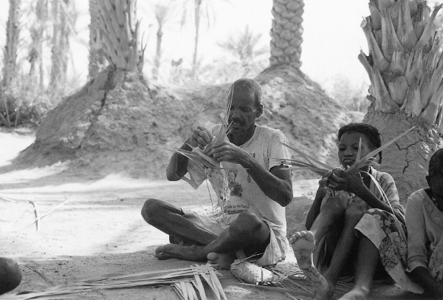
Photo 7: Tressage des ‘Abokal’ - 2002

Les dattes d'In Gall
A côté de la variété "Almadeina", il existe un ensemble de cultivars rassemblés dans le groupe dit "Tombaye".
La variété Almadeina fait la renommée de la palmeraie et du savoir-faire des phoeniciculteurs d'In Gall : une "datte patrimoine" comme l'a décrit Anne Luxereau dans son article sur les produits patrimoines du Niger. Pourtant Chudeau en 1909 précise : "On a cru longtemps que les dattes d'In Gall étaient de qualité inférieure car, par crainte de pillage, les propriétaires les cueillaient dès qu'elles commençaient à mûrir ; depuis que la présence de tirailleurs permet d'attendre la maturité, on a pu s'assurer que les dattes étaient bonnes. En 1907, le grain ayant manqué, la récolte a été assez abondante pour nourrir la population pendant trois mois".
Almadeina est une datte très sucrée et à chaire abondante, plus ou moins grosse selon les saisons et surtout la pluviométrie. Elle doit son nom à la capitale islamique "Médine" en Arabie Saoudite d'où elle est originaire, ramenée selon la tradition orale par des Isherifen de retour de leur pèlerinage.
Après avoir cueilli les dattes, on peut récupérer le jus qu'on peut boire ou mélanger à "la boule" (mélange de mil et de lait). C'est ce jus qui fait qu'il est difficile de la conserver longtemps. Autrefois le jus était laissé à fermenter et était très apprécié des femmes notamment. En raison de la réduction importante de la palmeraie suite aux sécheresses, elle ne peut aujourd'hui produire de grandes quantités, les prix étant néanmoins très rémunérateurs.
Cette variété n’est possible que par plantation de rejets. Elle ne se trouve nulle part ailleurs qu'à In Gall et Médine. Les gens ont tenté de reproduire cette variété à Tegidda n' Tessemt, Arlit, Niamey et dans la région de Tahoua mais n'y sont pas parvenus. Une fois planté ailleurs, le rejet pousse bien, mais ne fera jamais les mêmes fruits.
Les variétés "Tombaye" : on recense 18 variétés principales et quelques sous-variétés de dattes à In Gall qui sont plus ou moins spécifiques à cette palmeraie. Le tableau 5 (page suivante) dresse l'inventaire de ces variétés, réalisé en 2000 selon les critères des jardiniers d'In Gall. Nous tenterons plus tard de vous en proposer une présentation photographique à défaut de gustative.
Edmond Bernus, d'après un rapport des eaux et Forêts de 1958, cite d'autres noms que nous n'avons pas recensés : Talagag, Teletad, Tinzer funu (nez pourri), etc. Il est probable que certaines n'existent plus car la dynamique de préservation des variétés est telle à In Gall, que celles qui sont peu réputées n'ont que peu de chance de passer plusieurs générations. De plus les échanges se faisant de proche en proche, certaines variétés sont plus installées dans tel ou tel quartier, par exemple Tangal à Ghyia. Enfin, un jardinier donne un nom à un dattier dont il possède le seul représentant dans la palmeraie, ce qui peut faire varier les listes de variétés d'un informateur à l'autre. Ainsi nous avons mis en gras dans le tableau 5, les variétés que l'on recense aujourd'hui et en 1958, et qui paraissent être une base de cultivars solidement installés auprès des jardiniers. Cela fait donc ressortir 14 cultivars stables et 1/4 de cultivars "éphémères" qui, s'ils ne sont pas retenus par les jardiniers, s'éteindront peu à peu.
Le tableau 4 recense les variétés aujourd'hui apparemment disparues.

Tableau 4 : recensement de variétés disparues
Nom | Signification
Talagag | il s'agit certainement de Talikak (famille Talharma)
Taletad | existerait encore
Ahratena | n'existe plus
Doungouri | le haricot, peut-être qu'à cause de la forme de ses dattes
Kakakoye | qui a des déchets (défection)
Tagalamguelam | donne des dattes précoces
Kienbokoukou | juste parce qu'il a des rejets long. Mains longues
Tonita | certainement mal écrit
Tennikoray | dattes blanches, peut-être autre nom de Bita bita
Takarambout | dattes maigres et sèches, ce n'est pas éternel …

D’autres noms sont donnés aux dattiers :
- Zan Taguimba, c’est un nom qui n’est pas commun selon les jardiniers, spécialement donné à un dattier par le propriétaire pour des raisons qui lui sont propres,
- Tamazala, c’est un dattier donné à une femme mais ce n’est pas une variété,
- Tazagalgal, n’est pas également une variété, on l’appelle ainsi parce qu’il est couvert de beaucoup de palme sèche.

Le nombre de dattiers
En 1907, Chudeau évalue rapidement la palmeraie à 4 000 dattiers. En 1929 le prince Sixte de Bourbon estime le nombre de dattiers à environ 2 000. Edmond Bernus cite dans son ouvrage sur les palmeraies de l'Aïr un chiffre datant de 1958 comptabilisant 10 083 dattiers à In Gall, ce qui apparaît largement surdimensionné. Il n'est pas improbable que les informateurs ayant rapporté ce chiffre aient exagéré leur patrimoine, de plus il est très fréquent à In Gall qu'un dattier appartienne à plusieurs personnes, ce qui évidemment apporte des doubles comptes. La surface des quartiers les plus anciens de la palmeraie est d'environ 71 ha (d’Akalel à Ghiya) multipliée par la densité moyenne de dattiers dans les quartiers à grands dattiers soit 65 à l'hectare, nous donnerait un nombre de dattiers voisins de 4 615, ce qui doit être un maximum. En 1975 il était relevé 150 parcelles, soit une surface de 50 ha (avec 0.33 ha par jardin) d'où un nombre de dattiers voisins de 3 250 toujours en valeur maximale, car il est difficile de se persuader que toutes les surfaces étaient exploitées avec une telle densité de dattiers et le chiffre moyen de 2 500 stipes pour la palmeraie de In Gall paraît des plus raisonnable. Sur la photo aérienne de 1954 de l'IGN, on relève que les dattiers sont concentrés sur Ghiya, Tama Henen, Korey Futu et la partie centrale d’Akalel, soit une quinzaine d'hectare et moins de 1 000 stipes.
Aujourd'hui la palmeraie compterait environ 2 600 dattiers, évaluation faite à partir des images satellites. Ces vues satellites nous permettent de préciser un ordre de grandeur sur les dattiers supérieurs à 5 mètres, environ 500 stipes, régressant sans doute fortement ces 50 dernières années. En réponse à ces constats, les phoeniciculteurs ont planté d'autres dattiers sur d'autres terrains. La palmeraie est actuellement composée aux 3/4 de jeunes plantations contre la moitié en 1958 selon un rapport cité par E. Bernus.

Utilisations du bois et des palmes
Les palmes servent à confectionner des nattes qui sont très prisées car beaucoup plus lisses et chaleureuses qu'avec les palmes du palmier Doum. Elles ne sont produites que pendant la récolte, car on ne peut pas toujours prélever les palmes, la production de dattes étant prioritaire sur cet usage. On tresse également avec les palmes, les sachets contenant les dattes pour la vente, ou "abokal".
Le tronc du dattier, à sa mort, peut être débité en 2 parties et peut ainsi servir de poutre dans la construction ou de support au portail d'un jardin. La nervure centrale des palmes, qui peut atteindre 3 mètres, sert également à la confection de l'armature d'un lit, sur lequel on posera des nattes et couvertures.

Tableau 5 : recensement des variétés de dattier
Nom (variété) | Signification | Couleur | Forme | Texture | abondance
Almadeina | De Médine | rouge foncé | peu long | molle | +++
Sintilagazan = Talikat (3) |  | rouge vert ou blanc | rond | molle | ++
Bosso bosso | les cendres | couleur cendre | long | molle ou sèche | +
Talharma |  | rouge | long | molle | ++
Kani héré (6) | dormir avec la faim | blanc/rouge/noire | très long | molle | ++
Mousdoul |  | rouge | long gros | molle | +
Atiratinna |  | rouge | petit mince | molle | +
Tuwila | fruit de l'arbre Sclerocarya birrea | blanc | rond | molle | +
Talittat |  | rouge | long | molle | +
Tangal |  | se cueille mûri à moitié | long | 1/2 molle | ++
Bagbara |  | pas très rouge | grande | molle | +
Madagdabé |  | vert | long rond | molle | ++
Tombay koray |  | blanc | long | molle | ++
Tayni firizi | datte verte | vert | long | molle ou sèche | ++
Guéwess = Dagla |  | blanc | très long | sèche | ++
Tan zerak |  | blanc | peu long | molle | +
Tan wallak |  | blanc | mince long | molle | +
Bita bita (Bila) |  | blanc | rond | sèche | +
Madina |  | pas très rouge | très long | molle | +

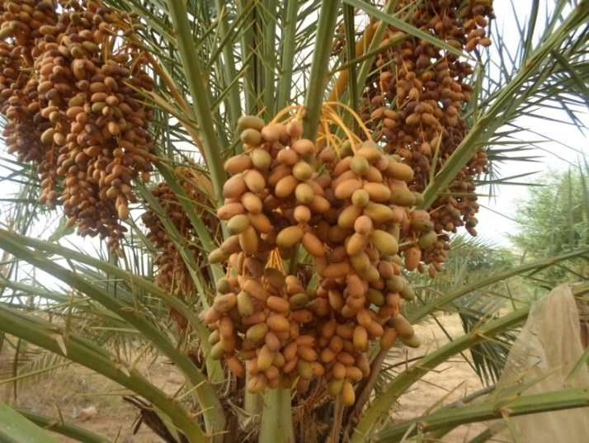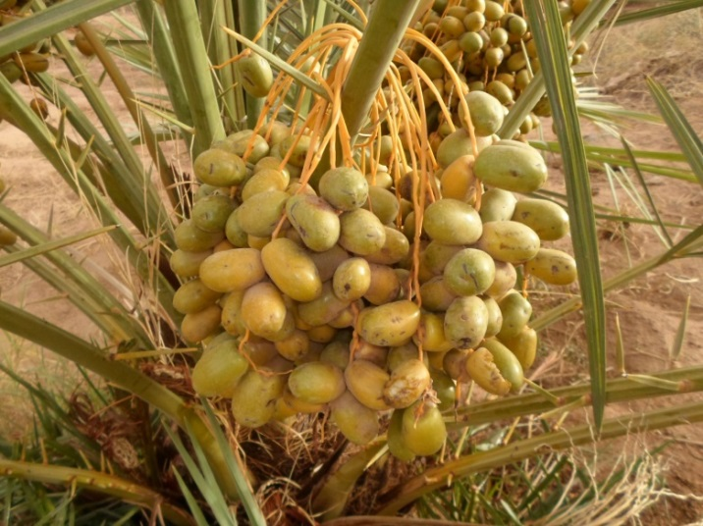

Photo 8: variété Guéwess Photo 9: variété Madagdabé

Enfin le jus de datte peut être utilisé comme le miel, on le boit, avec ou sans la boule (bouillie de mil), avec du fromage, etc.

Posséder un dattier
Pour posséder son dattier on peut tout simplement l’acheter parce qu’on veut une variété spécifique ou, si le propriétaire à un besoin d’argent, ou acheter la récolte par avance.
L’héritage est sans doute le meilleur moyen de posséder un dattier. Lorsqu’un propriétaire décède, ses biens sont partagés selon les coutumes musulmanes, ainsi le dattier n’échappe pas à cette règle. Prenons l’exemple d’une personne qui a un jardin de 16 dattiers qui, après son décès, laisse une veuve, cinq garçons et 4 filles. Voilà comment se présente le partage d’héritage : la veuve a 2 dattiers, les garçons ont 10 dattiers soit 2 chacun, les filles ont 4 dattiers soit 1 dattier chacune.
Un moyen plus astreignant sera de planter soi-même son dattier, dans son jardin ou dans le jardin commun à toute la famille ; il faudra bien entendu prévoir son entretien, notamment l’arrosage.
"L’addawal" dans la langue courante à In Gall signifie promesse. On peut donner un dattier « addawal » à quelqu’un s'il est gravement malade. Ce dattier ne lui appartiendra que s'il est guéri. Une personne peut avoir un dattier « addawal », si elle est égarée dans la brousse. Un membre de la famille ou un ami peut lui donner un dattier si on la retrouve.
Le dattier peut également se donner en dote de mariage mais cela ne semble plus trop se pratiquer. Et lorsqu’une femme quitte la maison de son mari, pour qu’elle revienne le mari lui donne un dattier, ou si le mari prend une seconde épouse, le dattier devient « Tamazala ». En Tasawaq ce mot signifie rendre heureuse une personne. En plus si on donne un dattier à une femme, ce dernier ne sera jamais hérité par un homme, quelles que soient les circonstances. Ce dattier suit la lignée des femmes, il est dit « Alhabouss ».
Un jardinier peut faire cadeau d’un dattier à un membre de la famille, en raison de son obéissance à celui-ci, parce que la personne a réussi à un examen coranique, ou à une fille qui se marie lorsqu’elle quitte sa famille pour vivre chez son mari.
On peut désigner un dattier dans un jardin ; il appartiendra à celui qui paie le cercueil au propriétaire après sa mort.
On peut donner à quelqu’un la récolte d’un dattier pour une ou plusieurs périodes. On peut aussi donner la récolte d’un dattier à la mosquée. Personne ne touche aux fruits de ce dattier, chaque récolte est amenée à la mosquée, elle est destinée aux marabouts. On peut aussi désigner un dattier dans un jardin, la récolte de ce dattier appartient à toute personne qui passe devant le jardin au moment de la récolte.
Si une personne entretien un dattier qui ne lui appartient pas, elle a un régime par dattier quel que soit le nombre des régimes sur le dattier.
Tout ceci fait que, dans un même jardin, on retrouve le plus souvent plusieurs propriétaires de dattiers et que chaque jardinier a des dattiers dans plusieurs jardins, ainsi chaque arbre à une histoire complexe …

Les maladies
La palmeraie d’In Gall se trouve affectée depuis une quarantaine d’années par la cochenille blanche (Parlatoria blanchardi) ou "pou du dattier". Les sècheresses successives et la baisse de la nappe phréatique ont fait proliférer cet insecte au point de bloquer la croissance des palmiers les plus jeunes, pouvant aller jusqu'à leur mort. La productivité générale en dattes a aussi été grandement atteinte.
La lutte biologique par l’introduction d’une coccinelle prédatrice (Chilocorus bipustulatus var iranensis) a été effectuée dans les années 80, elle est toujours présente mais ne limite plus les populations de cochenille. Elle ne parait donc pas suffire actuellement pour diminuer ce parasite, sans un renouvellement de sa population.
Des essais de traitement biologique ont été réalisés en 2001 par l'association Almadeina. Dernièrement un jardinier a demandé qu'on lui prépare cette solution pour ces dattiers, cela signifie qu'ils connaissent cette solution et sauront en user en cas de gros développement de ce parasite. Cette solution consiste en un mélange à part égale d’huile alimentaire, de savon noir et d’alcool à brûler. Le savon noir sert d’émulsifiant de la cire des larves, l’alcool attaque le parasite et l’huile a une action protectrice de la palme.
Une technique traditionnelle existe mais n'est plus usitée, peut-être à cause de la rareté de la plante utilisée, le Talifumbo. Les fleurs et surtout le pollen, devaient servir à cette technique mais les usages actuels ne nous ont pas permis de retrouver la véritable technique. Nous n'avons d'ailleurs rencontré "Pulicaria crispa" qu'une seule fois dans l'ouest de la palmeraie, si toutefois c'est bien la plante appelée Talifumbo ... Fort heureusement le Bayoud semble absent à In Gall et en général dans les palmeraies sahéliennes.
Flore des jardins
Plusieurs strates composent la végétation des jardins, la strate arborée où le palmier dattier domine, parfois avec le Gao (Acacia albida), la strate arbustive composée de fruitiers et d'arbustes de brousse, enfin la strate herbacée composée notamment de rudérales. Dans ces différentes strates les plantes potagères trouvent leur place et le jardin s'organise autour de la gestion de l'eau.
A ce niveau, nous listons les espèces que nous rencontrons plus communément dans les jardins mais que l'on peut retrouver aussi en brousse. Une table récapitulative des espèces est proposée dans la Florule d'In Gall en annexe. Nous tentons également d’en donner les principaux usages.

La strate Arborée
Elle est essentiellement constituée du Palmier dattier mais l'on peut, çà et là, trouver quelques Gao (Acacia albida) d'une taille très impressionnante, quelques Neem aussi (Azadirachta indica). Des Tamyyo (Tamarix gallica) sont également présents, ils jouent leur rôle de fixateur de dunes mais ne sont pas très abondants.
On rencontre bien entendu quelques Acacia dont le Tiggaert (Acacia nilotica), mais aussi Afagag (Acacia raddiana) qui peut avoir une taille arborée que l'on ne trouve pas en brousse. Enfin l'arbre des dieux, le Jujubier (Ziziphus spina-christi).
Un seul Baobab (Adansonia digitata) a été recensé dans la palmeraie d'In Gall, planté en 2003, sa "sauce feuille" est aussi très appréciée.
Si tous ces arbres ont chacun des avantages dans les milieux semi-désertiques (fruit, engrais, fixateur, etc.), les populations ne les cultivent pas et les exploitent plutôt avec parcimonie. Malheureusement des années de soudures difficiles peuvent mettre à mal ces ressources fragiles et clairsemées.

La strate arbustive
Le Samia (Prosopis africana) domine cette strate. Importé dans les années 80, il en devient envahissant. Sa forte capacité à s'accaparer l'eau élimine les autres espèces arbustives comme les acacias, il devient un fléau difficile à endiguer autrement que par des coupes sévères et régulières. Les branches de cet épineux servent à la confection des haies des jardins. Les ânes et chèvres ont une très bonne appétence pour son fruit, mais en grande quantité il peut causer des indigestions. La graine ne se dégrade pas dans la digestion des ruminants et se propage ainsi le long de voies de cheminements des animaux.
Le Tirza (Calotropis procera) est aussi bien présent dans les jardins avec des formes beaucoup plus grandes qu'en brousse. On le taille une fois grand, ce qui permet d'en faire des piquets de hangars qui supportent des nattes d'Afazo (Panicum turgidum). Les hangars sont dans toutes les concessions, dedans, devant, ils sont le siège du traditionnel thé.
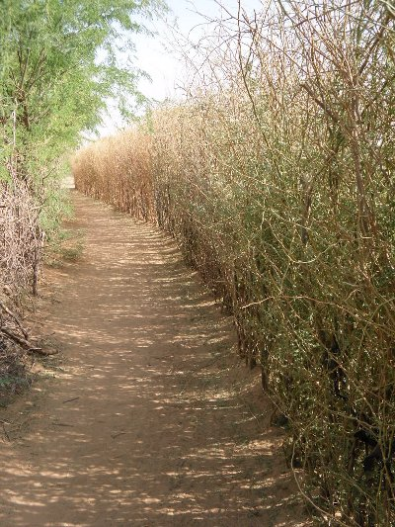
Photo 10: Allée de jardins délimités par des Prosopis, quartier Akalel
Farkan'fu, littéralement le "pet de l'âne" (Ricinus communis), cette plante, d'aucune utilité à In Gall, est présente essentiellement dans les haies vives qui se sont constituées naturellement.
Aebizgin (Salvadora persica) est une légumineuse, on récupère la litière qui est en dessous de l'arbuste, réputée pour apporter engrais au sol.
Les fruitiers sont peu présents à In Gall, mais l'on trouve tout de même des Citronniers (Citrus sp.), des Grenadiers (Punica granatum), quelques rares Goyaviers. Les techniques de boutures sont très peu utilisées, et le greffage quasi inconnu.

La strate herbacée
La plus connue des herbes est sans doute le cram-cram (Cenchurs biflorus), très commune également en brousse. Le voyageur s'en souvient depuis la nuit des temps, ces petits fruits s'accrochent partout sur les vêtements et sont très piquants. On trouve également divers Pennisetum et Aristida.
L'Afazo (Panicum turgidum) qui sert notamment à la fabrication des grandes nattes qui couvrent les hangars près des maisons et boutiques. En saison des pluies les jeunes pousses vertes servent aussi d'herbage.
Cette strate comporte également plusieurs plantes à fleurs comme Sesamum alatum et Portulacca oleracea, etc.

Les plantes potagères
Le maraîchage en Aïr et en Ighazer s'est développé à la faveur de la colonisation, les colons consommant des légumes très peu présents dans l'alimentation locale. A l'indépendance du Niger, l'arrivée des fonctionnaires nigériens poursuivit ce développement. A In Gall ce mouvement est sans doute plus tardif, début du XX^{è} siècle, avec l'installation des premiers tirailleurs en 1907.
Tomate, salade, carotte, chou pommé, betterave, oignon, concombre, courge, melon et piment sont les principales cultures que l'on trouve dans les jardins, plus rarement on trouve des petit pois, aubergine, haricot vert, pomme de terre au gré de la disponibilité en semences presque toujours importées ...
Les céréales ne sont quasiment pas plantées à In Gall, sauf le maïs dans les rigoles d'irrigation. Il sera consommé le plus souvent grillé, régalant les enfants.
On trouve aussi des plantes tropicales, comme le Gombo (Abelmoschus esculentus), la patate douce, le Bissap (Hibiscus saddarifa) dont la feuille sert pour la sauce Malohya, le Moringa revigorant et énergisant très apprécié des femmes, surtout pour celles qui viennent d'accoucher.

Les techniques du jardin
La "Daba" (photo 11) est l'outil principal du jardinier : c'est avec elle que l'on "casse" la terre pour former les abatols (photo 12) où l'on plantera les légumes. Toutes les "abatols" sont irriguées par des canaux depuis le puits. Généralement, un bac qui sert de réservoir est construit en ciment près du puits, il est rempli par les animaux d'exhaure avant d'irriguer les parcelles. L'âne est le seul animal d'exhaure à In Gall, il en faut 5 pour 2 000 m² de maraîchage. De plus en plus de motopompes sont utilisées dans les jardins d'In Gall, ce qui peut inquiéter, compte tenu de la faible réserve de la nappe et de son débit réduit. Lorsqu'une faible surface est cultivée, l'arrosage se fait même directement avec la puisette, notamment pour les dattiers qui sont arrosés pied par pied.

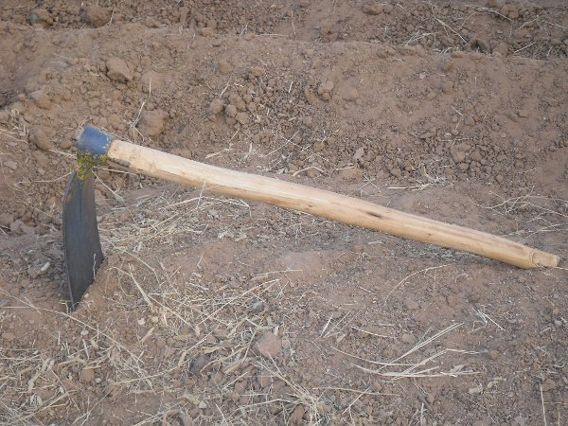
Photo 11: La daba
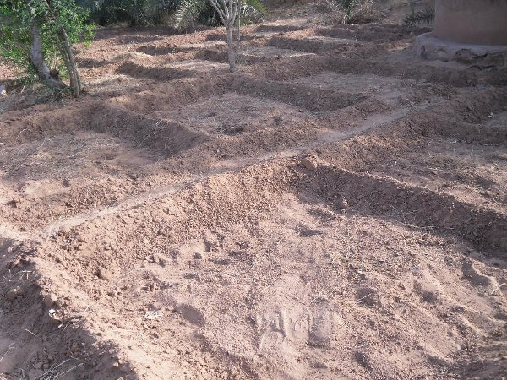
Photo 12: Abatols qui recevront les semences et autres plants

Conclusion
Notre conclusion ne peut être qu’une ouverture sur une mise à jour de ce premier recueil de données effectué à partir de 2000. La suite la plus importante sera de réaliser une mission de terrain, d’abord pour consolider les données acquises notamment par les vues satellites, mais aussi le recueil des traditions orales. Ces dernières permettront, nous l’espèrons, de participer à une chronologie plus précise de l’implantation des jardins autour de la ville et en relation avec cette dernière. Car la ville possède aussi ses quartiers avec ses spécificités sociales. La confrontation de ces données avec les données historiques permettra, au-delà de la palmeraie, de donner un nouveau regard sur la création de cet îlot sédentaire du nord Niger et de sa composition sociale atypique. Par ailleurs, nous nous attacherons également à préciser les organisations culturales ainsi que la ressource en eau afin de préciser les principales problématiques de la palmeraie.
Nous remercions par avance toutes les personnes qui voudront bien apporter une contribution constructive à cet article.
Enfin si vous n’avez pas la chance d’aller à In Gall, l'association Chlorophylle vous propose de planter des dattiers pour un coût très modique, et ainsi participer à la revitalisation de la palmeraie. Alors n'hésitez pas !

Références
On pourra consulter nos références bibliographiques aux pages suivantes : Bibliographie et Cartothèque
Essai de traitement de la cochenille du Dattier - Almadeina 2001
Crédits photos : Laurent Jarry si non précisé, Croix d’In Gall p.1 : http://www.karuni.fr
La palmeraie d'In Gall de Ibrahim Alanga et Laurent Jarry est mis à disposition selon les termes de la licence Creative Commons Attribution - Pas d’Utilisation Commerciale - Partage dans les Mêmes Conditions 3.0 France (CC BY-NC-SA 3.0 FR). Fondé(e) sur l’œuvre de www.ingall-niger.org.

… et en bonus la Florule d’In Gall
Cette liste a été élaborée entre 2000 et 2003 en toute saison, essentiellement dans les jardins d'In Gall et la brousse alentour. La détermination n'a pas été toujours simple pour un botaniste amateur et on prendra quelques précautions dans son analyse. Les plantes bien connues des populations possèdent le plus souvent un nom vernaculaire local qui assure un peu plus l'identification, alors que celles qui n'en ont pas peuvent être moins certaines. Par ailleurs on utilise ici plutôt les noms vernaculaires des Issawaghen qui peuvent être différents de ceux des Touareg, sachant que, selon les régions et interlocuteurs, il peut aussi y avoir des variances. De plus, la plupart des populations locales font peu de différences dans un genre comme Aristida, qui se nomme le plus souvent Alémoz, alors que le botaniste sera plus friand de spécifications. On remarque enfin que dans les noms vernaculaires, les Issawaghen empruntent les noms aux Tamacheq pour les plantes locales, alors que les plantes du sud ont un vernaculaire le plus souvent en langue Haoussa.

Tableau 6 : Recensement des espèces identifiées entre 2000 et 2003
(R = rare ; C = commun ; le nombre accentuant le caractère)
 | Espèce | Famille | Nom local | Palmeraie | Brousse | Abondance
1 | Achyrantes aspera | Amaranthacées | Enchéna nékar | Oui |  | C
2 | Aerva javanica | Amaranthacées | Anakirziz / Amkrjis | Oui |  | CC
3 | Amaranthus graecizans | Amaranthacées | Tazalangateit | Oui |  | CC
4 | Amaranthus hybridus | Amaranthacées |  | Oui | Jardin
5 | Amaranthus spinosus | Amaranthacées |  | Oui | Jardin | C
6 | Dipcadi longifolium | Amaryllidacées | Agur'n albassa | Oui |  | R
7 | Pancratium trianthum | Amaryllidacées |  |  |  | R
8 | Ammodaucus leucotrichus | Apiacées |  | Oui | Jardin | R
9 | Anethum graveolens | Apiacées | Imiglan'amour | Oui | Jardin | CC
10 | Hyphaene thebaica | Arecacées | Takkoy / Tagayt | Oui | Kori | CC
11 | Phoenix dactylifera | Arecacées | Tazzay / Tazayt | Oui | Jardin | CCC
12 | Aristolochia albida | Aristolochiacées |  | Oui | Jardin | RR
13 | Calotropis procera | Asclépiadacées | Tirza | Oui |  | CCC
14 | Leptadenia pyrotechnica | Asclépiadacées | Anna / Anag | Oui |  | C
15 | Leptanedia hastata | Asclépiadacées | Arenkat |  |  | C
16 | Lactuca sp. | Astéracées |  |  |  | R
17 | Pulicaria crispa | Astéracées | Talifounbo | Oui |  | R
18 | Cordia sinensis | Boraginacées | Tadanen | Oui | Brousse | C
19 | Heliotropium bacciferum | Boraginacées | Tanna | Oui |  | CC
20 | Trichodesma africanum | Boraginacées | Walkin sofo | Oui |  | R
21 | Schouwia thebaica | Brassicacées | Alwat |  |  | C
22 | Commiphora africana | Burséracées | Adaras | Oui |  | C
23 | Boscia senegalensis | Capparidacées | Tadent | Oui |  | CCC
24 | Cadaba farinosa | Capparidacées | Abago | Oui |  | CC
25 | Gynandropsis gynandra | Capparidacées | Tabadé | Oui |  | CC
26 | Maerua crassifolia | Capparidacées | Aggar | Oui |  | CCC
27 | Bauhinia rufescens | Césalpiniacées | Tadayni | Oui |  | CC
28 | Cassia italica | Césalpiniacées | Agirgir | Oui |  | CC
29 | Cassia obtusifolia | Césalpiniacées | Abazaye | Cité |  | C
30 | Cassia occidentalis | Césalpiniacées | Kinkéliba | Oui |  | CC
31 | Parkinsonia aculeata | Césalpiniacées | Chipka ali | Oui |  | R
32 | Piliostigma reticulata | Césalpiniacées | Kalgo | Cité |  | R
33 | Chenopodium murale | Chenopodiacées | Nanafa | Oui | Jardin | CC
34 | Anogeissus leiocarpus | Combretacées | Marké |  |  | R
35 | Ipomoea asarifolia | Convolvulacées | Tenalla | Oui | Kori | CC
36 | Colocynthis vulgaris | Cucurbitacées | Tagallelat / Tagalat | Oui |  | CC
37 | Cucumis melo | Cucurbitacées | Malo | Oui |  | C
38 | Momordica balsamina | Cucurbitacées | Takikarat | Oui |  | C
39 | Cyperus rotundus | Cypéracées | Kajiji | Oui |  | CCC
40 | Chrozophora plicata | Euphorbiacées | Teghatemt | Oui | Mare | C
41 | Euphorbia aegyptiaca | Euphorbiacées | Tannahouwa | Oui |  | CCC
42 | Euphorbia convolvuloides | Euphorbiacées | Nonon kurtchia | Oui |  | CC
43 | Phyllanthus maderaspatana | Euphorbiacées |  |  |  | R
44 | Ricinus communis | Euphorbiacées | Farka'n fu | Oui | Jardin | C
45 | Indigofera oblongifolia | Fabacées |  | Oui |  | R
46 | Indigofera senegalensis | Fabacées | Toedak | Oui |  | C
47 | Indigofera tinctoria | Fabacées | Fissawa | Oui |  | R
48 | Psoralea plicata | Fabacées |  | Oui |  | R
49 | Rhynchosia minima | Fabacées | Arrogum | Oui |  | C
50 | Sesbania leptocarpa | Fabacées | Zamarké | Oui |  | R
51 | Tephrosia nubica | Fabacées | Tassar | Oui |  | RR
52 | Tephrosia purpurea | Fabacées | Isiran | Oui |  | C
53 | Aristida adscensionis | Graminées | Alémoz | Oui |  | CC
54 | Aristida funiculata | Graminées | Alémoz | Oui |  | C
55 | Aristida mutabilis | Graminées | Alémoz | Oui |  | CC
56 | Aristida papposa | Graminées |  | Oui |  | C
57 | Brachiara ramosa | Graminées |  | Oui |  | CC
58 | Cenchrus biflorus | Graminées | Karengia / Wajiag | Oui |  | CC
59 | Cenchrus prieuri | Graminées |  | Oui |  | C
60 | Chloris prieuri | Graminées |  | Oui |  | CC
61 | Cymbopogon schoenanthus | Graminées | Teberemt | Oui |  | C
62 | Cynodon dactylon | Graminées | Afer | Oui |  | CCC
63 | Dactylotenium aegyptiacum | Graminées |  | Oui |  | CCC
64 | Echinocloa colona | Graminées | Ichiben | Oui |  | C
65 | Eragrostis pilosa | Graminées |  | Oui |  | C
66 | Eragrostis squamata | Graminées |  | Oui |  | R
67 | Panicum turgidum | Graminées | Afazo | Oui | Brousse | CCC
68 | Pennisetum hordeoides | Graminées | Ebanaw | Oui |  | R
69 | Pennisetum violaceum | Graminées |  | Oui |  | CC
70 | Schoenofeldia gracilis | Graminées |  | Oui |  | CC
71 | Tragus racemosus | Graminées | Takana | Oui |  | CC
72 | Ocinum basilicum | Lamiacées | Simili | Oui |  | C
73 | Verbena officinalis | Lamiacées |  |  |  | C
74 | Tapinanthus globiferus | Loranthacées |  | Oui | Parasite | CC
75 | Lawsonia inermis | Lythracées | Enne | Oui |  | CC
76 | Abutilon pannosum | Malvacées |  | Oui |  | R
77 | Malva parviflora | Malvacées |  |  |  | C
78 | Azadirachta indica | Méliacées | Dogon yaro | Oui | Jardin | P
79 | Cocculus pendulus | Ménispermacées | Amateltel | Oui |  | C
80 | Trianthema portulacastrum | Mésenbrianthemacées | Tamassalt | Oui |  | CC
81 | Acacia albida | Mimosacées | Gao | Oui | Jardin | P
82 | Acacia erhenbergiana | Mimosacées | Tamat | Oui | Brousse | CC
83 | Acacia laeta | Mimosacées | Tazzoet/ Tazayt | Oui | Brousse | C
84 | Acacia nilotica | Mimosacées | Tiggart | Oui | Brousse | C
85 | Acacia raddiana | Mimosacées | Afagag | Oui | Brousse | CCC
86 | Acacia seyal | Mimosacées | Orouf |  |  | C
87 | Dychrostachys cinerea | Mimosacées |  | Oui |  | RR
88 | Leucena leucocephala | Mimosacées |  |  |  | P
89 | Prosopis juliflora | Mimosacées | Samia / Halinka | Oui |  | CCC
90 | Mollugo cerviana | Mollugacées |  | Oui |  | C
91 | Ficus carica | Moracées | Borey |  | Jardin | P
92 | Ficus salicifolia | Moracées |  |  | Source | R
93 | Moringa oleifera | Moringacées | Zogala | Oui | Jardin | P
94 | Eucalyptus camaldulensis | Myrtacées | Tourare | Oui |  | P
95 | Boerhavia vulvariifolia | Nyctaginacées |  | Oui |  | CC
96 | Orobanche cernua | Orobanchacées | Azelewa | Oui | Jardin | C
97 | Rogeria adenophylla | Pédaliacées | Enale n'mawalen | Oui |  | C
98 | Sesamum alatum | Pédaliacées | Ridi'n bariwa | Oui |  | C
99 | Portulaca oleracea | Portulacacées | Alogha | Oui |  | CC
100 | Potamogeton sp. | Potamogetonacées |  |  | Source | R
101 | Adiantum capillus-veneris | Ptéridophytes |  |  | Source | RRR
102 | Ziziphus mauritiana | Rhamnacées | Abakat | Oui | Brousse | CC
103 | Ziziphus spina-christi | Rhamnacées | Kourna | Oui | Jardin | CC
104 | Salvadora persica | Salvadoracées | Abzigin | Oui | Brousse | C
105 | Striga hermotheca | Scrophulariacées |  | Oui |  | CC
106 | Datura stramonium | Solanacées |  | Oui |  | C
107 | Solanum nigrum | Solanacées | Gaota | Oui |  | CC
108 | Tamarix gallica | Tamaricacées | Tamyo | Oui |  | C
109 | Grewia tenax | Tiliacées | Tarakat | Oui |  | C
110 | Grewia villosa | Tiliacées | Agourssoumou
111 | Balanites aegyptiaca | Zygophyllacées | Aborak | Oui | Brousse | CCC
112 | Fagonia cretica | Zygophyllacées |  | Oui |  | R
113 | Tribulus terrestris | Zygophyllacées | Agoruf | Oui |  | CCC
114 | Gisekia pharnaceoides | Aizoacées |  | Oui |  | C

